МИНИСТЕРСТВО НАУКИ И ВЫСШЕГО ОБРАЗОВАНИЯ
РОССИЙСКОЙ ФЕДЕРАЦИИ

ФЕДЕРАЛЬНОЕ ГОСУДАРСТВЕННОЕ АВТОНОМНОЕ ОБРАЗОВАТЕЛЬНОЕ УЧРЕЖДЕНИЕ ВЫСШЕГО ОБРАЗОВАНИЯ

НОВОСИБИРСКИЙ НАЦИОНАЛЬНЫЙ ИССЛЕДОВАТЕЛЬСКИЙ ГОСУДАРСТВЕННЫЙ УНИВЕРСИТЕТ

Факультет информационных технологий
Кафедра параллельных вычислений

ОТЧЕТ

О ВЫПОЛНЕНИИ ПРАКТИЧЕСКОЙ РАБОТЫ

«Параллельная реализация решения системы линейных алгебраических уравнений с помощью MPI»
студента 2 курса, группы 20204

(Ф.И.О.)

Направление 09.03.01 – «Информатика и вычислительная техника»

Преподаватель:
к. т. н.
Власенко Андрей Юрьевич

Новосибирск 2022
СОДЕРЖАНИЕ
ЦЕЛЬ 3
ЗАДАНИЕ 3
ОПИСАНИЕ РАБОТЫ 4
ЗАКЛЮЧЕНИЕ 7
Приложение 1 (непараллельная программа) 8
Приложение 2 (1ая параллельная программа) 10
Приложение 3 (2ая параллельная программа) 15

ЦЕЛЬ
Написать 3 программы решающие систему линейных алгебраических уравнений, используя метод простых итераций. Изучить технологию MPI, освоить навык распараллеливания программы. Научиться пользоваться кластером НГУ и его инструментами отладки и анализа программ. Получить данные о работе программ и проанализировать их.

ЗАДАНИЕ
1. Написать 3 программы (одну последовательную и 2 параллельные) на языке C или C++, которые реализуют итерационный алгоритм решения системы линейных алгебраических уравнений вида Ax=b в соответствии с выбранным вариантом. Здесь A– матрица размером N×N, x и b – векторы длины N. Тип элементов – double.
2. 2 параллельные программы реализовать с помощью MPI с разрезанием матрицы A по строкам (в первой программе) или по столбцам (во второй) на близкие по размеру, возможно не одинаковые, части.
Программа 1: векторы x и b дублируются в каждом MPI-процессе,
Программа 2: векторы x и b разрезаются между MPI-процессами.
Уделить внимание тому, чтобы при запуске программы на различном
числе MPI-процессов решалась одна и та же задача (исходные данные
заполнялись одинаковым образом).
3. Замерить время работы последовательного варианта программы и 2-х параллельных при использовании различного числа процессорных ядер. Минимально на 2, 4, 8, 16, 24 (на каждом из наших узлов кластера по 12 ядер), но чем на большем количестве процессов будут выполнены замеры, тем лучше. Также чем больше замеров будет выполнено на одном и том же количестве процессов, тем лучше. В этом случае для построения графиков следует брать минимальное время. Построить графики зависимости времени работы программы, ускорения и эффективности распараллеливания от числа используемых ядер. Исходные данные, параметры N и ε подобрать таким образом, чтобы решение задачи на одном ядре занимало не менее 30 секунд.
4. Выполнить профилирование двух вариантов программы с помощью ITAC (Intel Trace Analyzer and Collecter) при использовании 16-и ядер.
5. На основании полученных результатов сделать вывод о целесообразности использования одного или второго варианта программ

ОПИСАНИЕ РАБОТЫ
В самом начале был написан код, последовательной программы, т.е. без использования параллельного исполнения на нескольких ядрах (см. приложение 1). Значения N = 4800, ε = 10⁻⁵, τ = 10⁻⁴ – при таких условиях последовательная программа выполняется по 30 и более секунд. И далее после многократных тестов, беря каждый раз минимальное время, получается следующая таблица результатов(табл. 1, рис. 1):
Табл. 1
Число\Тип процессов\программы | Непараллельная | 1я параллельная | 2я параллельная
1 | 12,144226 | 11,019917 | 11,889629
2 | 12,144226 | 5,982241 | 6,335805
4 | 12,144226 | 4,182898 | 4,363893
8 | 12,144226 | 3,779595 | 3,817985
16 | 12,144226 | 2,367218 | 2,437731
Рис. 1 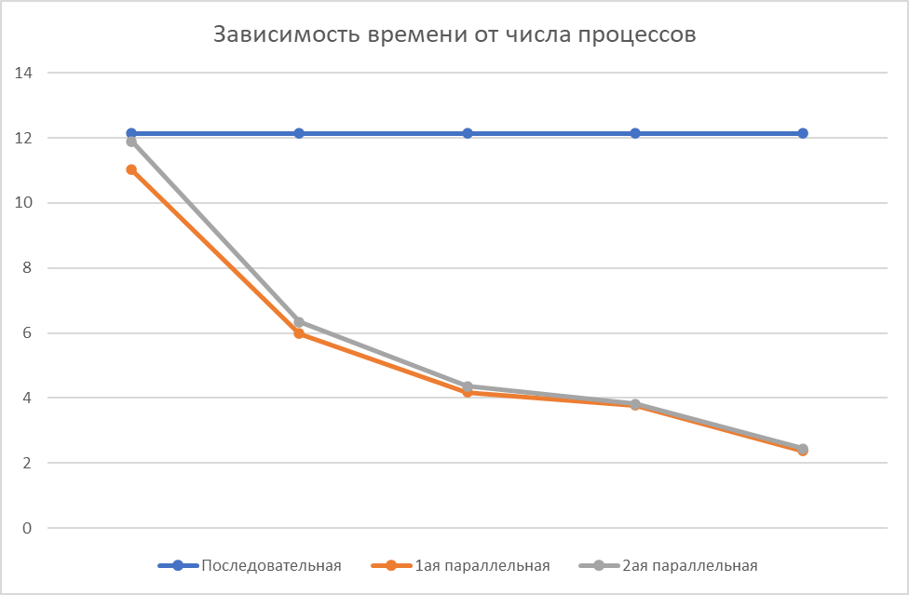На основе данных табл.1, получаем табл. 2 – таблицу ускорений.
Табл.2.
Число\Тип процессов\программы | Непараллельная | 1я параллельная | 2я параллельная
1 | 1,000000 | 1,102025 | 1,021413
2 | 1,000000 | 2,030046 | 1,916761
4 | 1,000000 | 2,903304 | 2,782888
8 | 1,000000 | 3,213102 | 3,180795
16 | 1,000000 | 5,130168 | 4,981774
Рис. 2
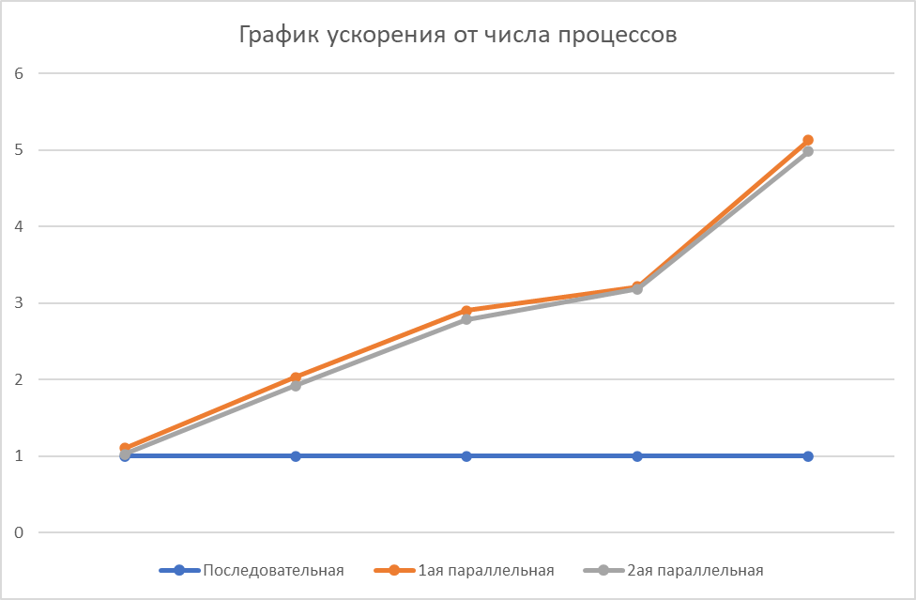Аналогично эффективность(табл. 3, рис.3):
Табл. 3
Число\Тип процессов\программы | Непараллельная | 1я параллельная | 2я параллельная
1 | 1 | 1,102025 | 1,021413
2 | 0,5 | 1,015023 | 0,958381
4 | 0,25 | 0,725826 | 0,695722
8 | 0,125 | 0,401638 | 0,397599
16 | 0,0625 | 0,320635 | 0,311361

Рис. 3 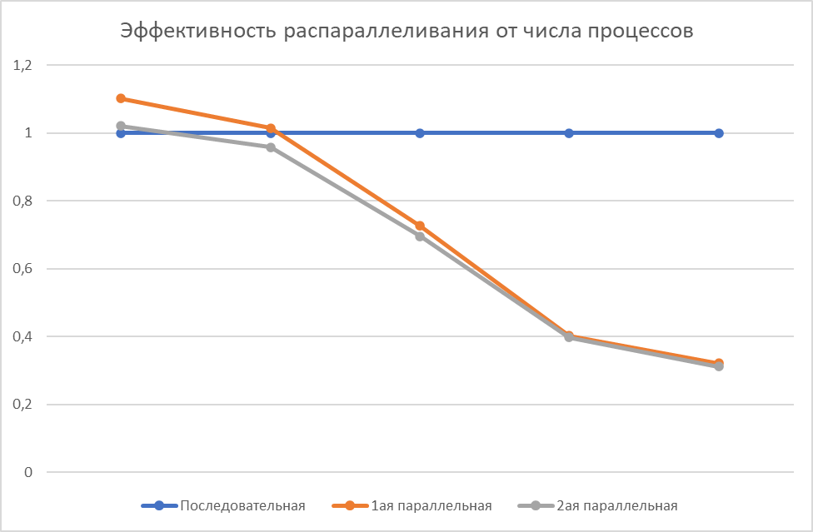Запустим профилирование 1й параллельной программы на 16 ядрах
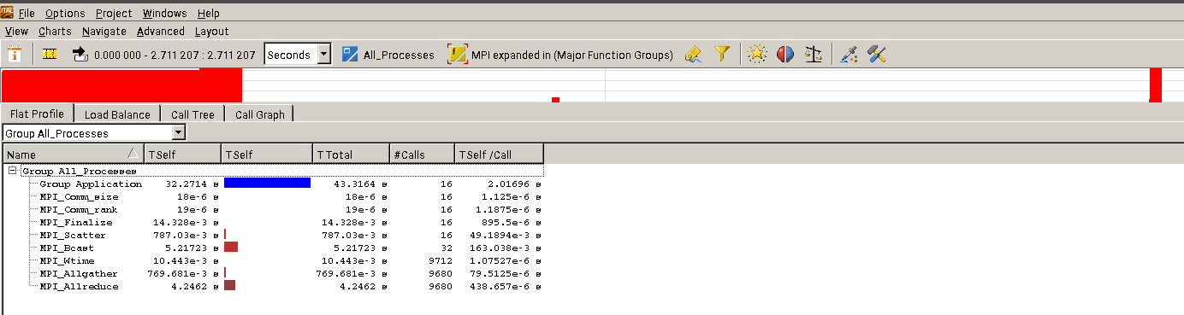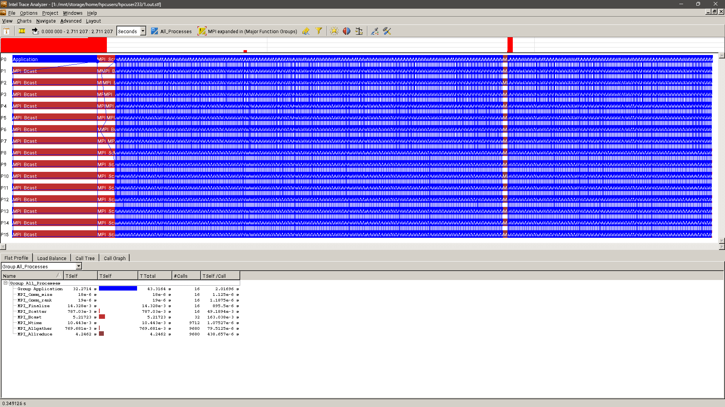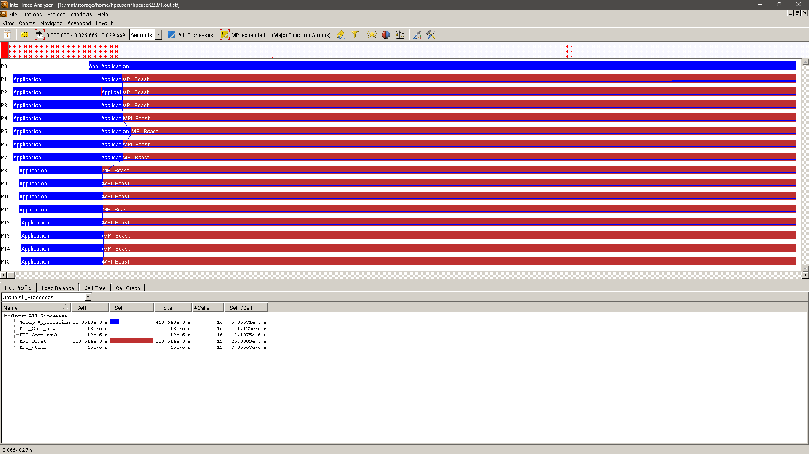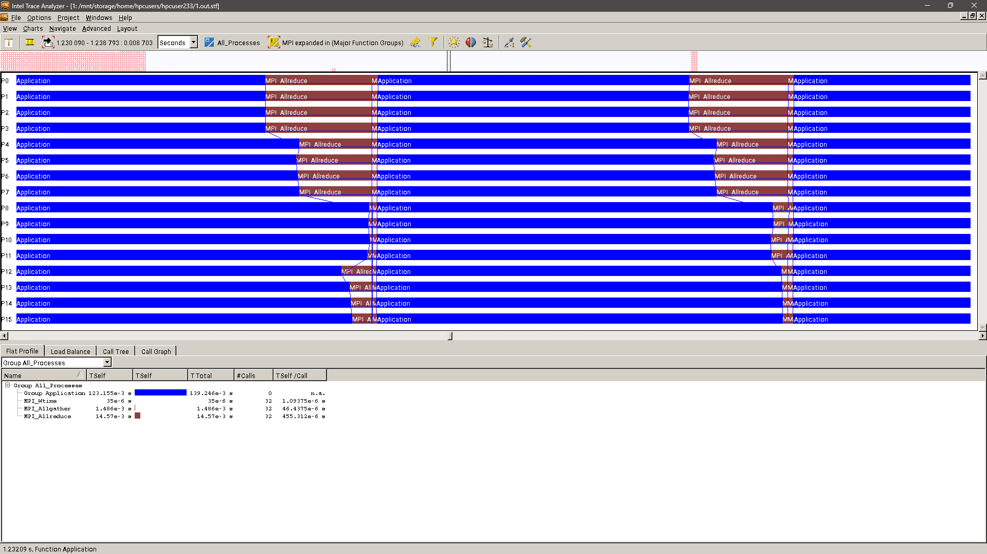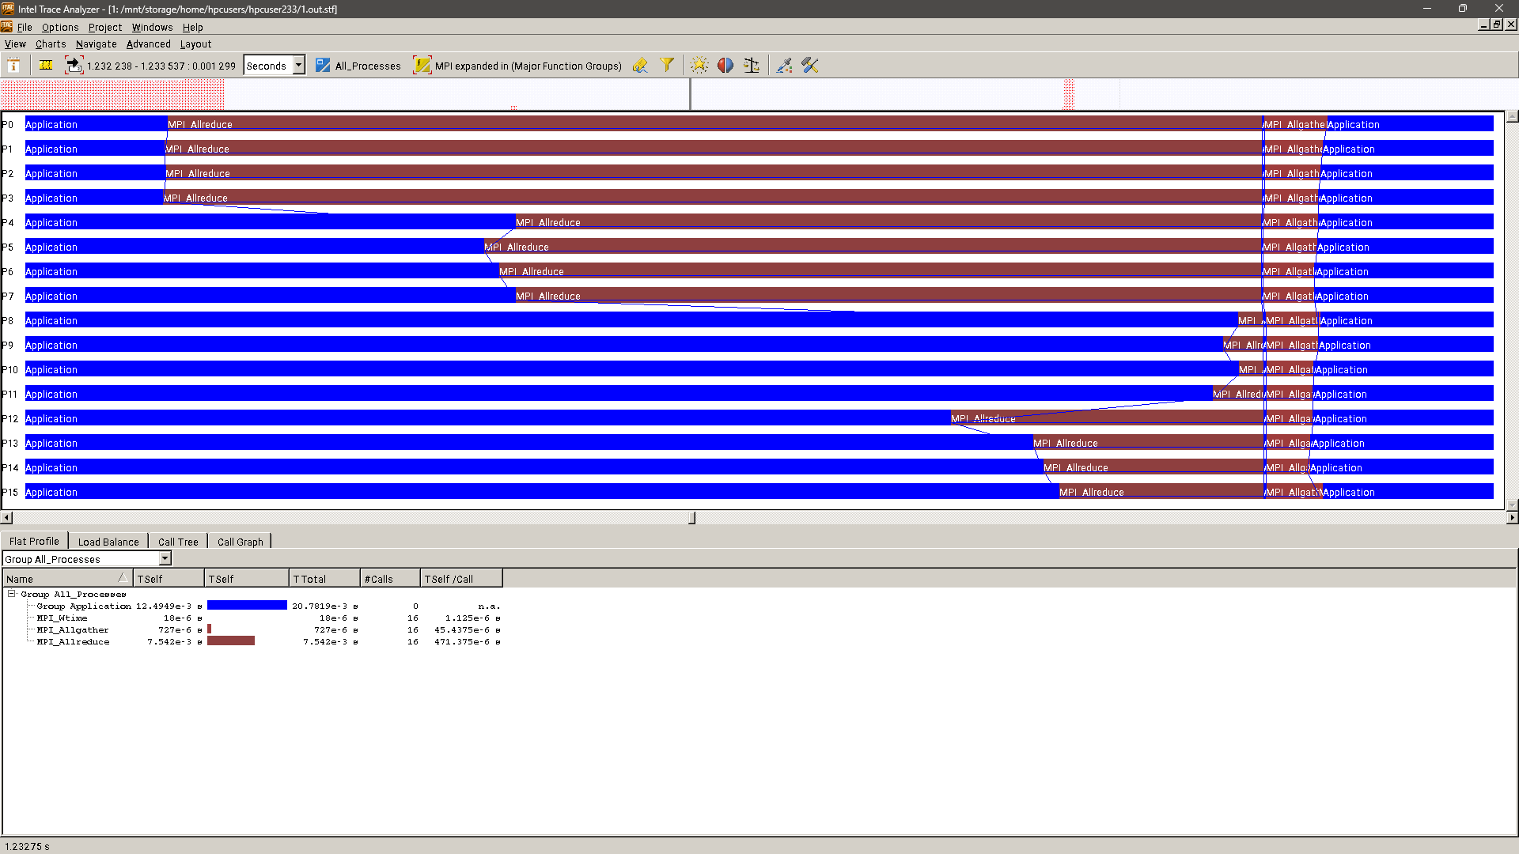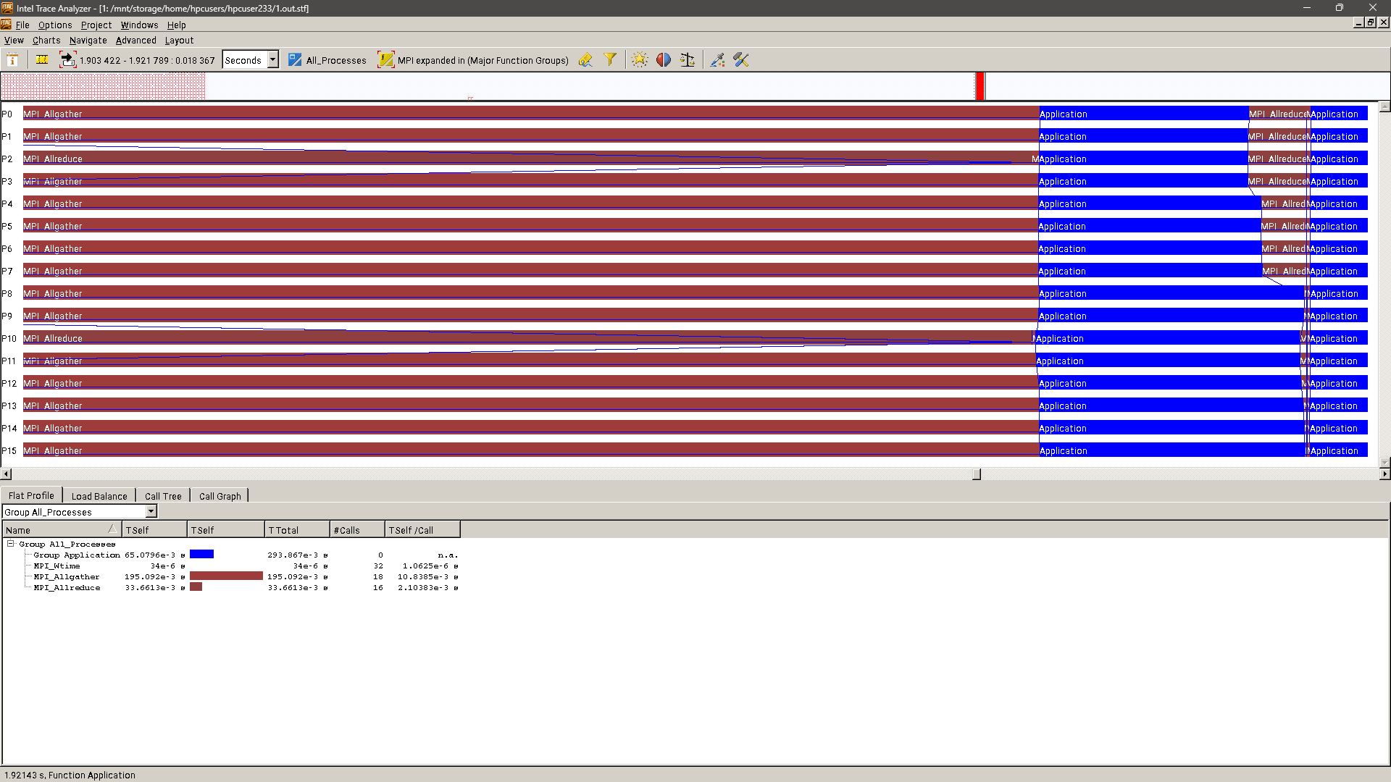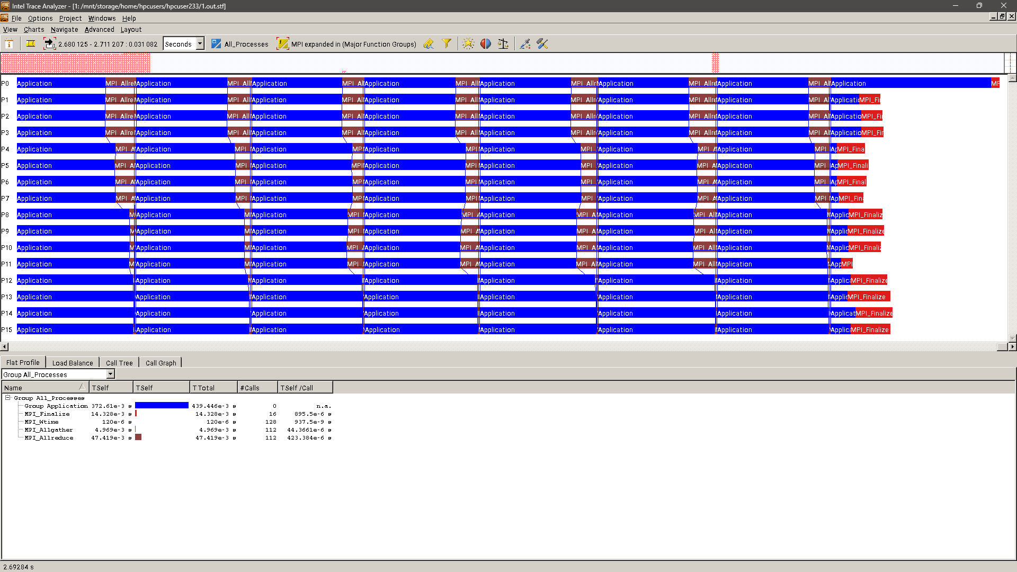
Запустим профилирование 2й параллельной программы на 16 ядрах 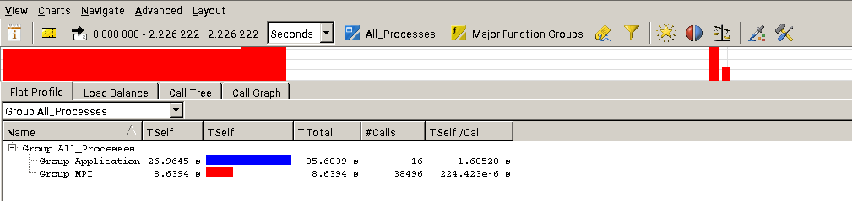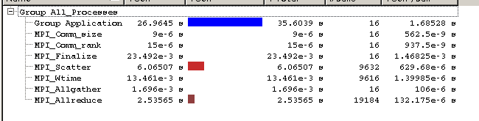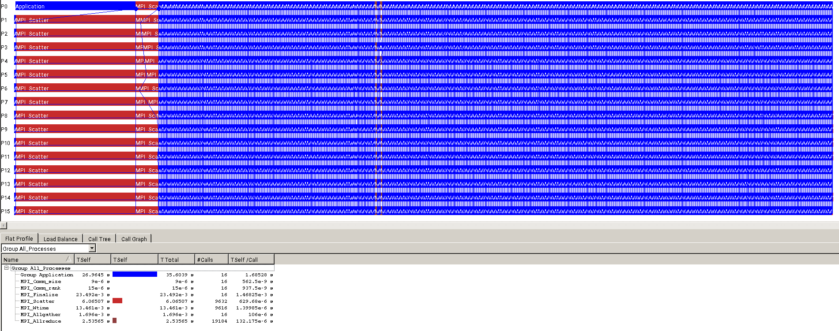
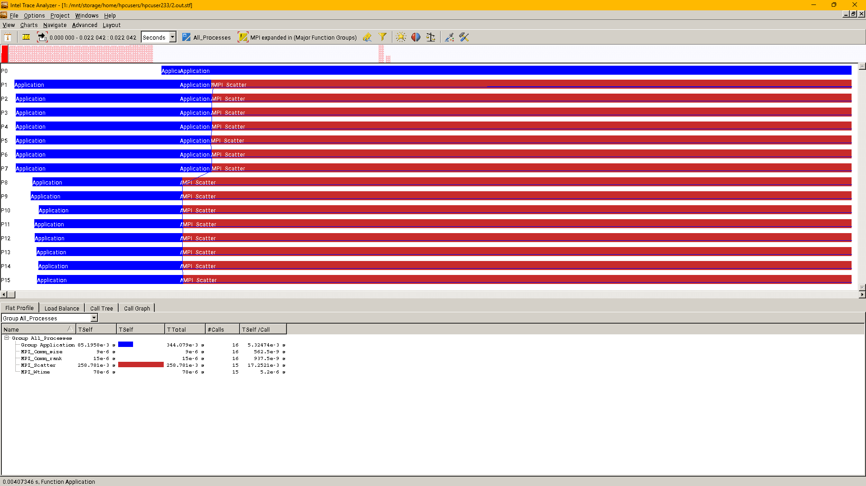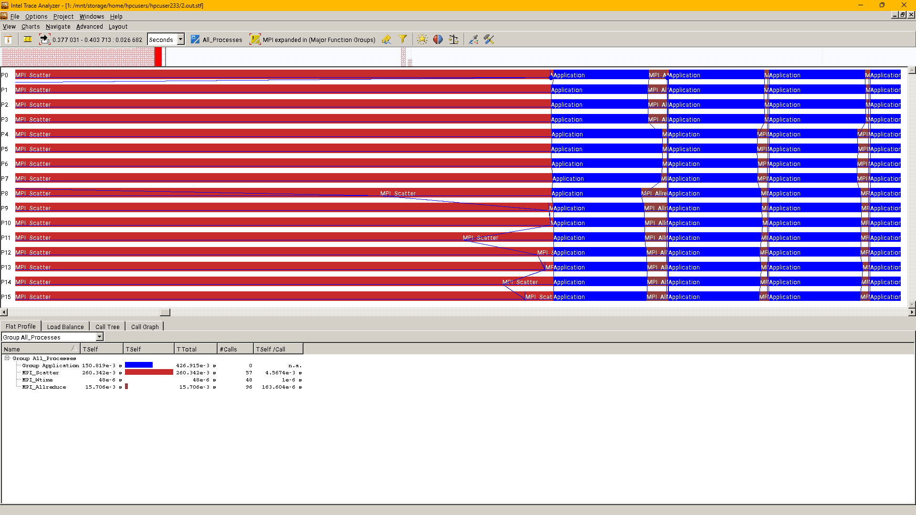
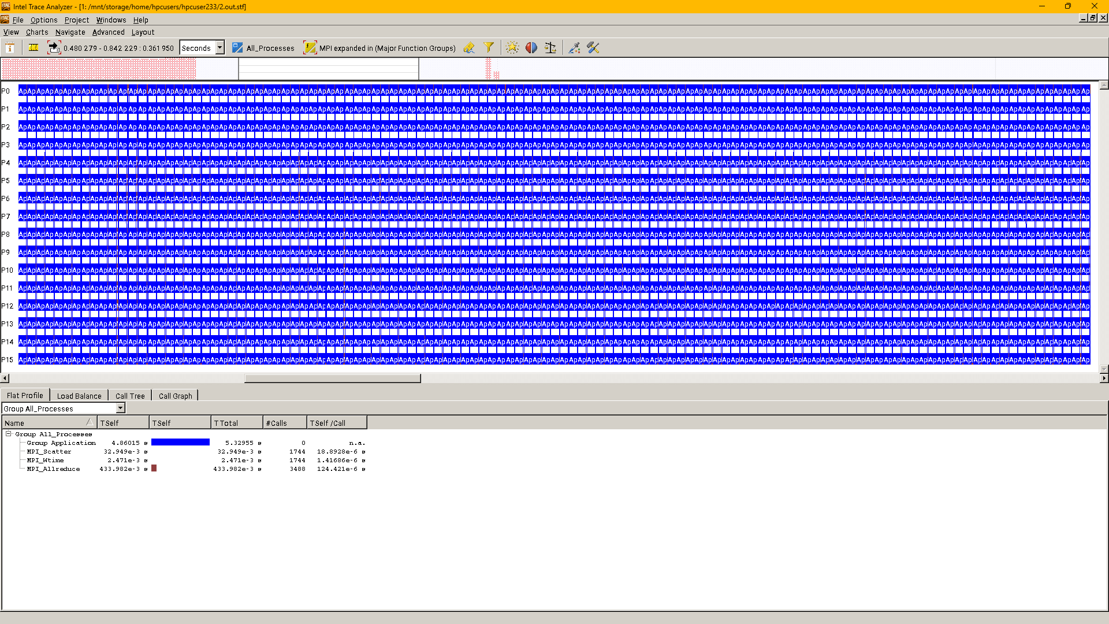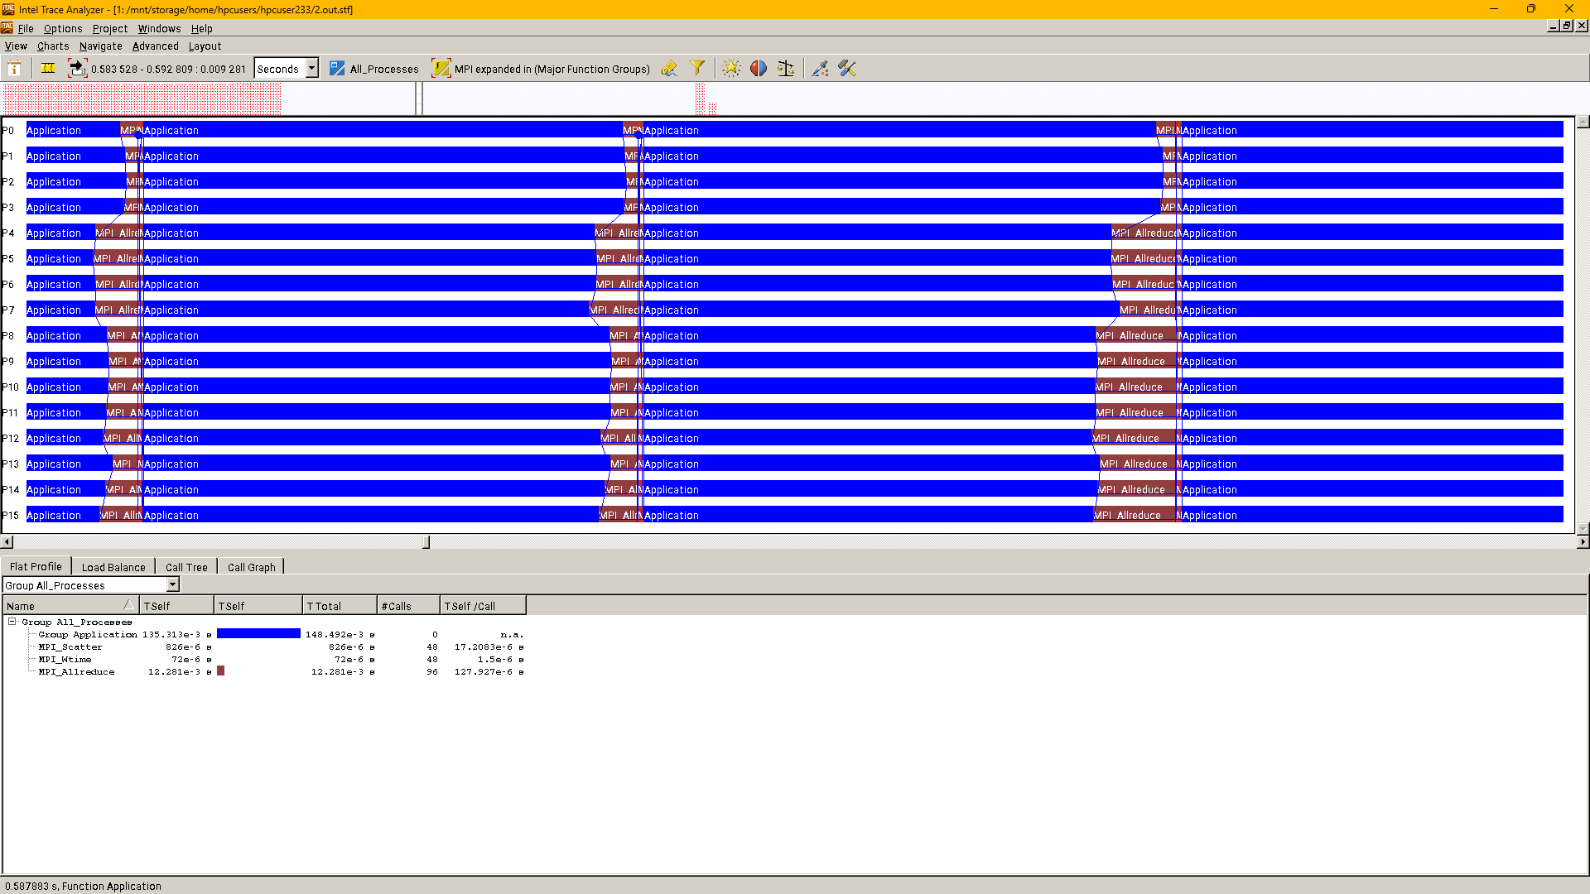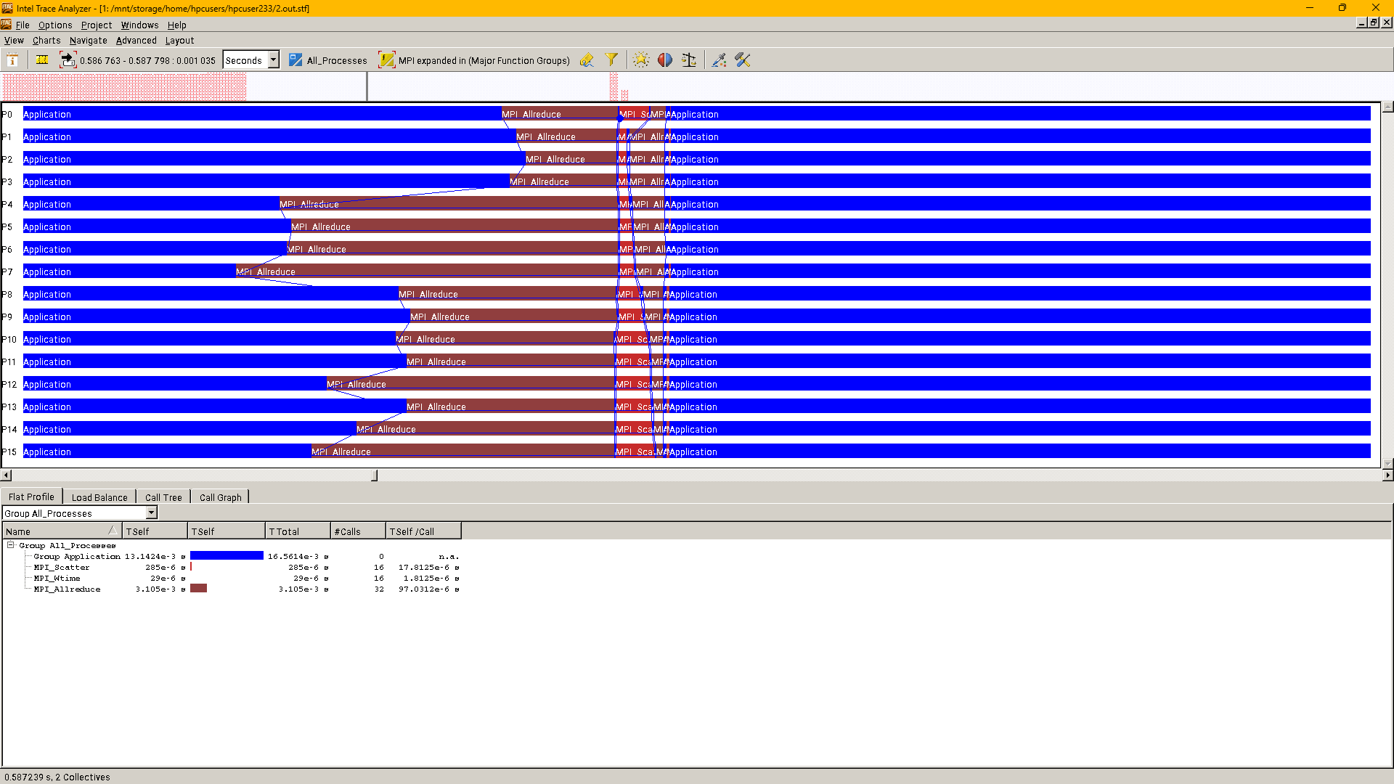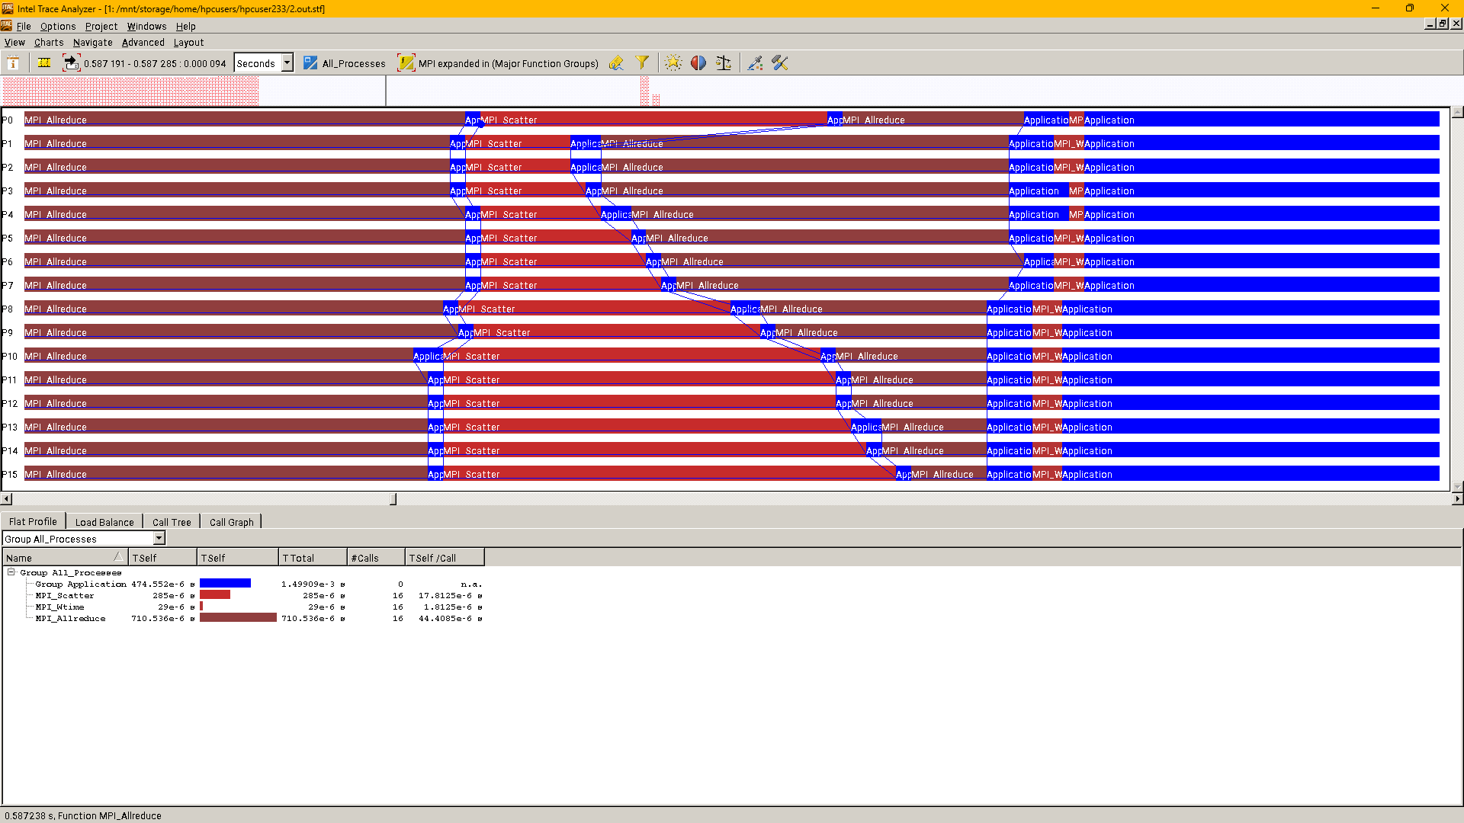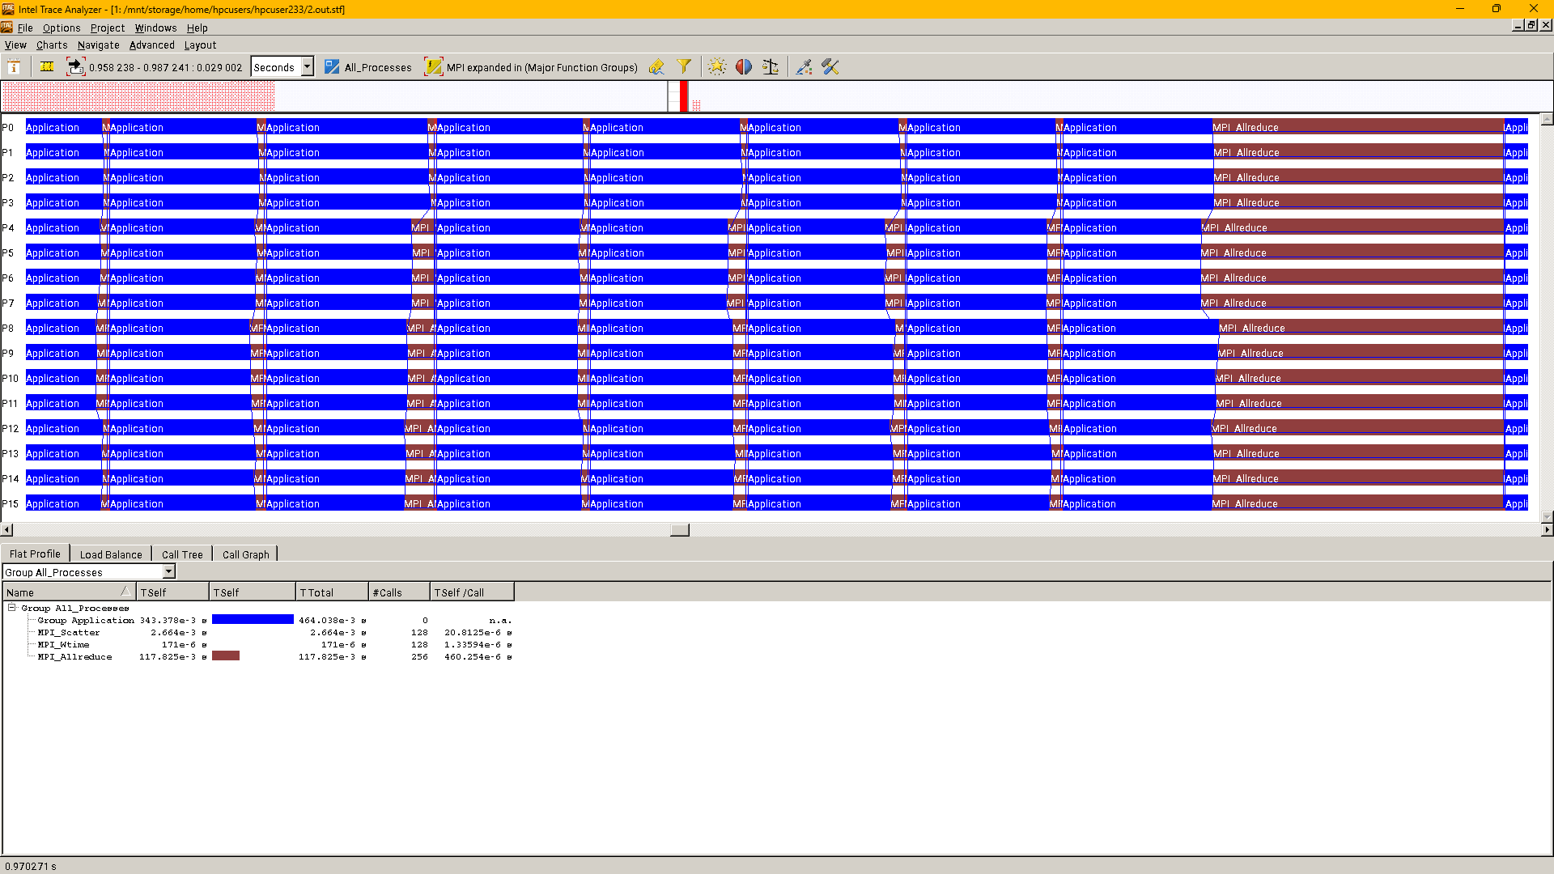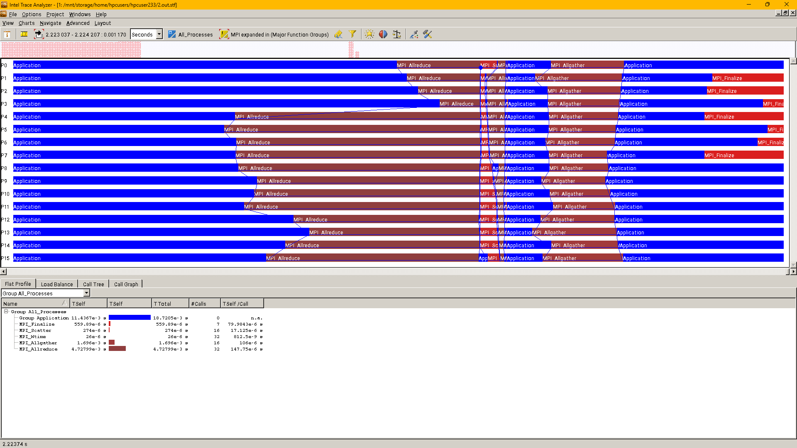

ЗАКЛЮЧЕНИЕ
Были изучены: технология MPI, использование кластера, Intel trace analyzer. Получены практические знания распараллеливания матричных операций, методов ускорения и оптимизации вычислительно емкой программы.
MPI содержит огромное число удобных инструментов разной степени абстракции. Для программиста достаточно удобно с точки зрения читаемости кода, а также то, что код MPI просто масштабируется на разное число ядер/устройств.
Замеры времени показали, что максимальное ускорение (на 16 ядрах) составляет около 20 раз, чего не достигалось, например, в матричном умножении (там было ускорение 4 при использовании технологии sse). Однако, если говорить про эффективность, то имеет смысл использования только 8 ядер(достигается максимум эффективности распараллеливания), т.е. если вопрос касается цены затрат на оборудование или электроэнергию, то можно сэкономить (в данном случае на 2й параллельной программе у нас будет ускорение в 4,5 раза).
Если сравнивать программы 1 и 2 параллельные, то очевидна разница в скорости при увеличении числа ядер: 2я всегда работает быстрее и на то есть причины:
- MPI функции в 2й программе используются большее количество, а это значит что более оптимальный код из готовой библиотеки и MPI-совместимые функции будут гарантировать улучшение.
- Ресурсов памяти используется гораздо меньше: т.е. не нужно каждому процессу передавать целый b вектор. Можно один раз порезать и пользоваться его кусочками, необходимость собирать b по заданию отпадает.

Приложение 1 (непараллельная программа)
#include <stdio.h>
#include <stdlib.h>
#include <string.h>
#include <math.h>
#include <time.h>
#include <float.h>
#include <stdbool.h>

const long int N = 4800;
const double ε = 1e-5;
float τ = 1e-4;
const clock_t timeLimit = 600;

double EuclideanNorm(const double* vector){
double norm = 0;

for (int i = 0; i < N; ++i)
norm += vector[i] * vector[i];

return norm;
}

void sub(const double* from, const double* what, double* result){
for (int i = 0; i < N; ++i)
result[i] = from[i] - what[i];
}

void mul(double* matrix, double* vector, double* result) {
memset(result, 0, N * sizeof(double));

for(int i = 0; i < N; ++i)
for(int j = 0; j < N; ++j)
result[j] += matrix[i * N + j] * vector[i];
}

void scalMulTau(double* A){
for (int i = 0; i < N; ++i)
A[i] = A[i] * τ;
}

double drand(double low, double high) {
double f = (double)rand() / RAND_MAX;
return low + f * (high - low);
}

double randDouble(){
return (double)rand() / RAND_MAX * 4.0 - 2.0;
}

void generateMatrix(double* matrix) {
for(int i = 0; i < N; ++i){
for(int j = 0; j < i; j++)
matrix[i * N + j] = matrix[j*N + i];

for(int j = i; j < N; j++){
matrix[i * N + j] = randDouble();

if(i == j)
matrix[i * N + j] = fabs(matrix[i * N + j]) + 400.0;
}
}
}

void generateVector(double* vector){
for(long i = 0; i < N; ++i)
vector[i] = drand(1,5);
}

void final_out(bool timeOut, double res, int countIt, clock_t end, clock_t start){
if (!timeOut){
printf("%ld*%ld matrix error coefficient is %lf, iterations: %d\n", N, N, res , countIt);
printf("That took %lf seconds\n", (double)(end - start) / CLOCKS_PER_SEC);
} else
printf("it took more than %ld seconds so I killed the process\n", timeLimit);
}

void final_free(double* Ax, double* X, double* b, double* A){
free(Ax);
free(X);
free(b);
free(A);
}

void initBlock(double* A, double* X, double* b){
generateMatrix(A);
generateVector(X);
generateVector(b);
}

int main(int argc, char** argv) {
srand(time(0));

double* Ax = (double*)malloc(N * sizeof(double));
double* b = (double*)malloc(N * sizeof(double));
double* X = (double*)malloc(N * sizeof(double));
double* A = (double*)malloc(N * N * sizeof(double));

int countIt = 1;
bool timeOut = false;
clock_t start, currentTime, end;
double normAxb = 0, normb = 0, εSquart_mult_normb = 0, last_norm = INFINITY;

initBlock(A, X, b);

start = clock();
normAxb = EuclideanNorm(Ax); // ||A*xn - b||
normb = EuclideanNorm(b);

εSquart_mult_normb = normb * ε * ε;

do {
mul(A, X, Ax); //A*xn
sub(Ax, b, Ax); //A*xn - b
normAxb = EuclideanNorm(Ax); // ||A*xn - b||
scalMulTau(Ax); // TAU*(A*xn - b)
sub(X, Ax, X); // xn - TAU * (A*xn - b)
++countIt;

if ((countIt > 100000 && last_norm > normAxb) || normAxb == INFINITY){
printf("Does not converge\n");
final_free(Ax, X, b, A);
return 0;
}

last_norm = normAxb;
currentTime = clock();

if ((double)(currentTime - start) / CLOCKS_PER_SEC > timeLimit){
normAxb = 0;
timeOut = true;
}
} while (normAxb > εSquart_mult_normb && !timeOut);

end = clock();
final_out(timeOut, ε, countIt, end, start);
final_free(Ax, X, b, A);
return 0;
}

Приложение 2 (1ая параллельная программа)
#include <stdio.h>
#include <stdlib.h>
#include <string.h>
#include <math.h>
#include <mpi/mpi.h>
#include <time.h>
#include <float.h>
#include <stdbool.h>

const int N = 4800;
const double timeLimit = 120.0;
const double ε = 1e-5;
const double εSquard = ε * ε;
const double τ = 1e-4;

double EuclideanNorm(const double* vector, const int size){
double norm = 0;

for (int i = 0; i < size; ++i)
norm += vector[i] * vector[i];

return norm;
}

void sub(const double* from, const double* what, double* result, const int size){
for (int i = 0; i < size; ++i)
result[i] = from[i] - what[i];
}

void sum(const double* from, const double* what, double* result, const int size){
for (int i = 0; i < size; ++i)
result[i] = from[i] + what[i];
}

void mul(double* matrix, double* vector, double* result, const int size) {
memset(result, 0, size * sizeof(double));

for(int i = 0; i < N; ++i)
for(int j = 0; j < size; ++j)
result[j] += matrix[i * N + j] * vector[i];
}

void scalMulTau(double* A, const int size){
for (int i = 0; i < size; ++i)
A[i] = A[i] * τ;
}

double drand(double low, double high) {
double f = (double)rand() / RAND_MAX;
return low + f * (high - low);
}

double randDouble(){
return (double)rand() / RAND_MAX * 4.0 - 2.0;
}

void generateMatrix(double* matrix) {
for(int i = 0; i < N; ++i){
for(int j = 0; j < i; ++j)
matrix[i * N + j] = matrix[j * N + i];

for(int j = i; j < N; ++j){
matrix[i * N + j] = randDouble();

if(i == j)
matrix[i * N + j] = fabs(matrix[i * N + j]) + 400.0;
}
}
}

void generateVector(double* vector){
for(long i = 0; i < N; ++i)
vector[i] = drand(1,5);
}

void final_out(bool timeOut, double res, int countIt, double end, double start){
if (!timeOut){
printf("%d*%d matrix error coefficient is %lf, iterations: %d\n",
N, N, res, countIt);
printf("That took %lf seconds\n", end - start);
} else
printf("it took more than %lf seconds so I killed the process,"
"error coefficient was %lf\n", timeLimit, res);
}

void final_free(double* A, double* X, double* XBuf, double* b,
double* ABuf, double* piece, double* Axn_minus_b_buffer){
free(A);
free(X);
free(XBuf);
free(b);
free(ABuf);
free(piece);
free(Axn_minus_b_buffer);
}

void initBlock(double* A, double* X, double* b){
generateMatrix(A);
generateVector(X);
generateVector(b);
}

int main(int argc, char** argv){
srand(time(0));
int processRank, sizeOfCluster;
MPI_Init(&argc, &argv);
MPI_Comm_size(MPI_COMM_WORLD, &sizeOfCluster);
MPI_Comm_rank(MPI_COMM_WORLD, &processRank);

bool timeOut = false;
int countIt = 0, fixedCutMatrixSize = N * N / sizeOfCluster, fixedCutVectorSize = N / sizeOfCluster;
double start = 0, end = 0, currentTime = 0, norm_Axn_minus_b = 0, pieceOfNorm = 0,
εSquard_mult_normb = 0, last_norm = INFINITY, normbBuf = 0;
double* A = (double*)malloc(N * N * sizeof(double));
double* ABuf = (double*)malloc(fixedCutMatrixSize * sizeof(double));
double* X = (double*)malloc(N * sizeof(double));
double* XBuf = (double*)malloc(fixedCutVectorSize * sizeof(double));
double* piece = (double*)malloc(fixedCutVectorSize * sizeof(double));
double* b = (double*)malloc(N * sizeof(double));
double* Axn_minus_b_buffer = (double*)malloc(fixedCutVectorSize * sizeof(double));

if(processRank == 0)
initBlock(A, X, b);
/*
Example: sizeOfCluster == 4:

+-------+ +-------+
|___1___| | | | | |
|___2___| | | | | | - when we use MPI_Scatter().
|___3___| ~ |1|2|3|4| 1st picture is real affect of function but in cause of symmetry,
|___4___| | | | | | result will be equal.
+-------+ +-------+

<-------1x-------->
+-------+ +----+ +----+ +----+ +----+
|___1___| | | | | | | |_1x_|
|___2___| | \/ | +-------+ | \/ | +-------+ | \/ | |_2x_| - final_vect_res
|___3___| x | /\ | = | 1 | X | /\ | o ... o | 4 | X | /\ | = |_3x_|
|___4___| | | +-------+ | | +-------+ | | |_4x_|
+-------+ +----+ +----+ +----+ +----+

so, other operations, like sum, sub, scalmul - independent from order. So final result just summ
of gotten from each part.
*/

start = MPI_Wtime();

MPI_Bcast(b, N, MPI_DOUBLE, 0, MPI_COMM_WORLD); // b vector sharing with all processes
εSquard_mult_normb = EuclideanNorm(b, N) * εSquard;
MPI_Scatter(A, fixedCutMatrixSize, MPI_DOUBLE, ABuf,
fixedCutMatrixSize, MPI_DOUBLE, 0, MPI_COMM_WORLD);
MPI_Bcast(X, fixedCutVectorSize, MPI_DOUBLE, 0, MPI_COMM_WORLD);

int data_idx = N * processRank / sizeOfCluster;

do {
mul(ABuf, X, piece, fixedCutVectorSize); // mul for 1 piece calculating
sub(piece, &b[data_idx], Axn_minus_b_buffer, fixedCutVectorSize); // parallel diff calculating for [A*xn - b] (we getting pieces of that)
/*~~~~~~~~~~~~~~~~~~~ ACCENT PAUSE FOR NORM CALCULATIONS ~~~~~~~~~~~~~~~~~~~~~~~~~~~*/
pieceOfNorm = EuclideanNorm(Axn_minus_b_buffer, fixedCutVectorSize); // taking norm of piece
MPI_Allreduce(&pieceOfNorm, &norm_Axn_minus_b, 1, MPI_DOUBLE, MPI_SUM, MPI_COMM_WORLD); // sum by each piece => norm_Axn_minus_b
/*~~~~~~~~~~~~~~~~~~~~~~ CONTINUE TO CALCULATE X_{n + 1} ~~~~~~~~~~~~~~~~~~~~~~~~~~~*/
// since final vect res was cut we make it work parallel
scalMulTau(Axn_minus_b_buffer, fixedCutVectorSize); // final vect res scalar multiplication
sub(&X[data_idx], Axn_minus_b_buffer, &X[data_idx], fixedCutVectorSize); // [xn - τ * (A*xn - b)] -- xn was cut, τ * (final vect res) - also was cut
memcpy(XBuf, &X[data_idx], fixedCutVectorSize);

MPI_Allgather(XBuf, fixedCutVectorSize, MPI_DOUBLE, X,
fixedCutVectorSize, MPI_DOUBLE, MPI_COMM_WORLD); // gathering of Xn to X

/*~~~~~~~~~~~~~~~~~~~~ CONGRATULATIONS - WE COUNTED X_{n + 1} ~~~~~~~~~~~~~~~~~~~~~~*/
/*vvvvvvvvvvvvvvvvvvvvvvvvvvvvvvvv CHECKPOINT vvvvvvvvvvvvvvvvvvvvvvvvvvvvvvvvvvvvvv*/
++countIt;

if ((countIt > 100000 && last_norm > norm_Axn_minus_b)
|| (norm_Axn_minus_b == INFINITY)){
printf("Does not converge\n");
timeOut = true;
}

last_norm = norm_Axn_minus_b;
norm_Axn_minus_b = 0;

currentTime = MPI_Wtime();

if((currentTime - start) > timeLimit)
timeOut = true;
} while (countIt < 605 && (norm_Axn_minus_b > εSquard) && !timeOut);

end = MPI_Wtime();

if(processRank == 0){
final_out(timeOut, ε, countIt, end, start); // outputing of the statistic log
}

final_free(A, X, XBuf, b, ABuf, piece, Axn_minus_b_buffer);
MPI_Finalize();
return 0;
}

Приложение 3 (2ая параллельная программа)
#include <stdio.h>
#include <stdlib.h>
#include <string.h>
#include <math.h>
#include <mpi/mpi.h>
#include <time.h>
#include <float.h>
#include <stdbool.h>

const int N = 4800;
const double timeLimit = 120.0;
const double ε = 1e-5;
const double εSquard = ε * ε;
const double τ = 1e-4;

double EuclideanNorm(const double* vector, const int size){
double norm = 0;

for (int i = 0; i < size; ++i)
norm += vector[i] * vector[i];

return norm;
}

void sub(const double* from, const double* what, double* result, const int size){
for (int i = 0; i < size; ++i)
result[i] = from[i] - what[i];
}

void mul(double* matrix, double* vector, double* result, const int size) {
memset(result, 0, N * sizeof(double));

for(int i = 0; i < size / N; ++i)
for(int j = 0; j < N; ++j)
result[j] += matrix[i * N + j] * vector[i];
}

void scalMulTau(double* A, const int size){
for (int i = 0; i < size; ++i)
A[i] = A[i] * τ;
}

double drand(double low, double high) {
double f = (double)rand() / RAND_MAX;
return low + f * (high - low);
}

double randDouble(){
return (double)rand() / RAND_MAX * 4.0 - 2.0;
}

void generateMatrix(double* matrix) {
for(int i = 0; i < N; ++i){
for(int j = 0; j < i; ++j)
matrix[i * N + j] = matrix[j * N + i];

for(int j = i; j < N; ++j){
matrix[i * N + j] = randDouble();

if(i == j)
matrix[i * N + j] = fabs(matrix[i * N + j]) + 400.0;
}
}
}

void generateVector(double* vector){
for(long i = 0; i < N; ++i)
vector[i] = drand(1,5);
}

void final_out(bool timeOut, double res, int countIt, double end, double start){
if (!timeOut){
printf("%d*%d matrix error coefficient is %lf, iterations: %d\n",
N, N, res, countIt);
printf("That took %lf seconds\n", end - start);
} else
printf("it took more than %lf seconds so I killed the process,"
"error coefficient was %lf\n", timeLimit, res);
}

void final_free(double* A, double* X, double* b, double* final_vect_res,
double* ABuf, double* XBuf, double* final_vect_resBuf,
double* piece, double* bBuf, double* Axn_minus_b_buffer){
free(A);
free(X);
free(b);
free(final_vect_res);
free(ABuf);
free(XBuf);
free(final_vect_resBuf);
free(piece);
free(bBuf);
free(Axn_minus_b_buffer);
}

void initBlock(double* A, double* X, double* b, int* recvcounts, int sizeOfCluster, int fixedCutVectorSize){
generateMatrix(A);
generateVector(X);
generateVector(b);
for(int i = 0; i < sizeOfCluster; ++i)
recvcounts[i] = fixedCutVectorSize - 1;
}

int main(int argc, char** argv){
srand(time(0));
int processRank, sizeOfCluster;
MPI_Init(&argc, &argv);
MPI_Comm_size(MPI_COMM_WORLD, &sizeOfCluster);
MPI_Comm_rank(MPI_COMM_WORLD, &processRank);

bool timeOut = false;
int countIt = 0, fixedCutMatrixSize = N * N / sizeOfCluster, fixedCutVectorSize = N / sizeOfCluster;
double start = 0, end = 0, currentTime = 0, norm_Axn_minus_b = 0, pieceOfNorm = 0,
εSquard_mult_normb = 0, last_norm = INFINITY, normbBuf = 0;
double* A = (double*)malloc(N * N * sizeof(double));
double* ABuf = (double*)malloc(fixedCutMatrixSize * sizeof(double));
double* X = (double*)malloc(N * sizeof(double));
double* XBuf = (double*)malloc(fixedCutVectorSize * sizeof(double));
double* final_vect_res = (double*)malloc(N * sizeof(double));
double* final_vect_resBuf = (double*)malloc(fixedCutVectorSize * sizeof(double));
double* piece = (double*)malloc(N * sizeof(double));
double* b = (double*)malloc(N * sizeof(double));
double* bBuf = (double*)malloc(fixedCutVectorSize* sizeof(double));
double* Axn_minus_b_buffer = (double*)malloc(fixedCutVectorSize * sizeof(double));
int* recvcounts = (int*)malloc(sizeOfCluster * sizeof(int));

if(processRank == 0)
initBlock(A, X, b, recvcounts, sizeOfCluster, fixedCutVectorSize);
/*
Example: sizeOfCluster == 4:

+-------+ +-------+
|___1___| | | | | |
|___2___| | | | | | - when we use MPI_Scatter().
|___3___| ~ |1|2|3|4| 1st picture is real affect of function but in cause of symmetry,
|___4___| | | | | | result will be equal.
+-------+ +-------+

1 process piece
<---------->
+-------+ +-+ +-+ +-+ +---------+
| | | | | |A| | | | | | |
| | | | | |B| | | +-+ | | +-+ AllReduce() |final_ |
|1|2|3|4| X |C| = |1| X |A| + ... + |4| X |D| ============= |vect_res |
| | | | | |D| | | +-+ | | +-+ | |
+-------+ +-+ +-+ +-+ +---------+

so, other operations, like sum, sub, scalmul - independent from order. So final result just summ
of gotten from each part.
*/

start = MPI_Wtime();

MPI_Scatter(b, fixedCutVectorSize, MPI_DOUBLE, bBuf,
fixedCutVectorSize, MPI_DOUBLE, 0, MPI_COMM_WORLD);
normbBuf = EuclideanNorm(bBuf, fixedCutVectorSize) * εSquard;
MPI_Allreduce(&normbBuf, &εSquard_mult_normb, 1, MPI_DOUBLE, MPI_SUM, MPI_COMM_WORLD);
MPI_Scatter(A, fixedCutMatrixSize, MPI_DOUBLE, ABuf,
fixedCutMatrixSize, MPI_DOUBLE, 0, MPI_COMM_WORLD);
MPI_Scatter(X, fixedCutVectorSize, MPI_DOUBLE, XBuf,
fixedCutVectorSize, MPI_DOUBLE, 0, MPI_COMM_WORLD);

do {
// MPI_Scatter(); - logically. But why use that if we don't gather xn
mul(ABuf, XBuf, piece, fixedCutMatrixSize); // mul for 1 piece calculating
// MPI_Reduce_scatter(piece, final_vect_resBuf, recvcounts, MPI_DOUBLE, MPI_SUM, MPI_COMM_WORLD); // for final vect res taking

MPI_Allreduce(piece, final_vect_res, N, MPI_DOUBLE, MPI_SUM, MPI_COMM_WORLD); // for final vect res taking
MPI_Scatter(final_vect_res, fixedCutVectorSize, MPI_DOUBLE, final_vect_resBuf,
fixedCutVectorSize, MPI_DOUBLE, 0, MPI_COMM_WORLD); // final vect res cutting

sub(final_vect_resBuf, bBuf, Axn_minus_b_buffer, fixedCutVectorSize); // parallel diff calculating for [A*xn - b] (we getting pieces of that)
/*~~~~~~~~~~~~~~~~~~~ ACCENT PAUSE FOR NORM CALCULATIONS ~~~~~~~~~~~~~~~~~~~~~~~~~~~*/
pieceOfNorm = EuclideanNorm(Axn_minus_b_buffer, fixedCutVectorSize); // taking norm of piece
MPI_Allreduce(&pieceOfNorm, &norm_Axn_minus_b, 1, MPI_DOUBLE, MPI_SUM, MPI_COMM_WORLD); // sum by each piece => norm_Axn_minus_b
/*~~~~~~~~~~~~~~~~~~~~~~ CONTINUE TO CALCULATE X_{n + 1} ~~~~~~~~~~~~~~~~~~~~~~~~~~~*/
// since final vect res was cut we make it work parallel
scalMulTau(Axn_minus_b_buffer, fixedCutVectorSize); // final vect res scalar multiplication
sub(XBuf, Axn_minus_b_buffer, XBuf, fixedCutVectorSize); // [xn - τ * (A*xn - b)] -- xn was cut, τ * (final vect res) - also was cut
/*~~~~~~~~~~~~~~~~~~~~ CONGRATULATIONS - WE COUNTED X_{n + 1} ~~~~~~~~~~~~~~~~~~~~~~*/
/*vvvvvvvvvvvvvvvvvvvvvvvvvvvvvvvv CHECKPOINT vvvvvvvvvvvvvvvvvvvvvvvvvvvvvvvvvvvvvv*/
++countIt;

if ((countIt > 100000 && last_norm > norm_Axn_minus_b)
|| (norm_Axn_minus_b == INFINITY)){
printf("Does not converge\n");
timeOut = true;
}

memset(final_vect_res, 0, N * sizeof(double)),
last_norm = norm_Axn_minus_b;
norm_Axn_minus_b = 0;

currentTime = MPI_Wtime();

if((currentTime - start) > timeLimit)
timeOut = true;
} while (last_norm > εSquard_mult_normb && !timeOut);

MPI_Allgather(XBuf, fixedCutVectorSize, MPI_DOUBLE, X,
fixedCutVectorSize, MPI_DOUBLE, MPI_COMM_WORLD); // gathering of X
end = MPI_Wtime();

if(processRank == 0){
final_out(timeOut, ε, countIt, end, start); // outputing of the statistic log
}

final_free(A, X, b, final_vect_res, ABuf,
XBuf, final_vect_resBuf,
piece, bBuf, Axn_minus_b_buffer);
MPI_Finalize();
return 0;
}

